Занимательный русский язык. Задания по русскому языку (фразеологизмы).

В дни проведения недели русского языка часто используют игру по станциям. Предлагаю задания для станции «Фразеологизмы в русском языке» по классам.

1 класс.
- Закончите сказочные фразеологизмы:
- Скоро сказка сказывается...
- Это все присказка...
- Поди туда — не зная куда...
- Подскажи словечко:
а) Дружнее этих двух ребят
На свете не найдешь.
О них обычно говорят:
«Водой...».
б) Фальшивят, путают слова,
Поют кто в лес...
Ребята слушать их не станут:
От этой песни уши...
- Детям предлагаются картинки лошади, свиньи, собаки, белки, волка, гуся, коровы, осла.
Выбери нужный ответ-картинку.
Упрямый, как (осел).
Вертится, как (белка) в колесе.
Голодный, как (волк).
Злой, как (собака).
- Что обозначает выражение «Подложили свинью»? (Незаметно помешать, тайно и коварно навредить кому-либо). Назовите в каких сказках так и произошло.
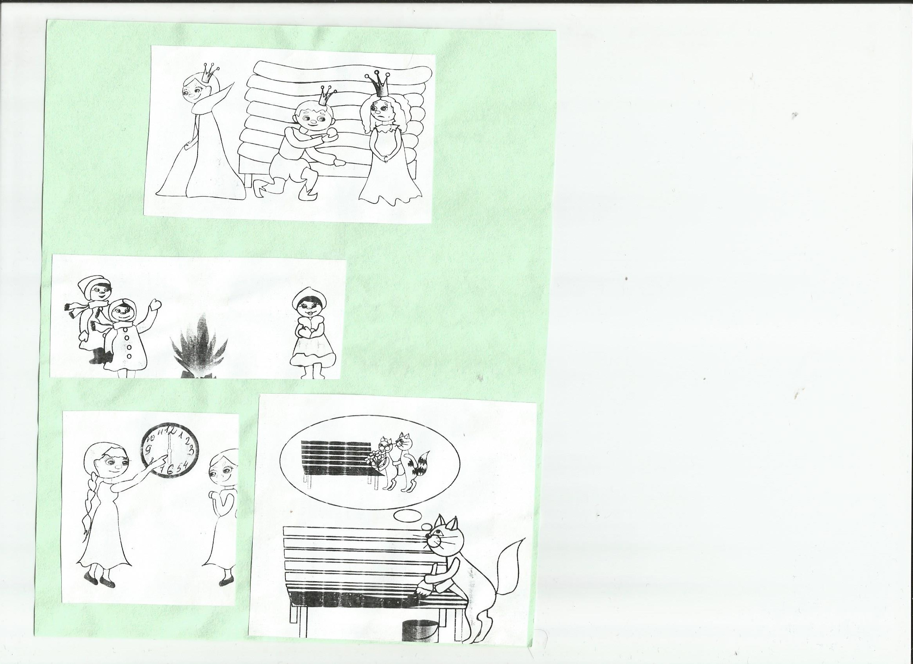

- Игра «Как две капли воды».
Из палочек или из спичек выложена фигура, ее нужно запомнить в течение 5-6 секунд, затем такую же фигуру выложить.

2 класс
- «Как две капли воды».
Найди невесту царевичу.
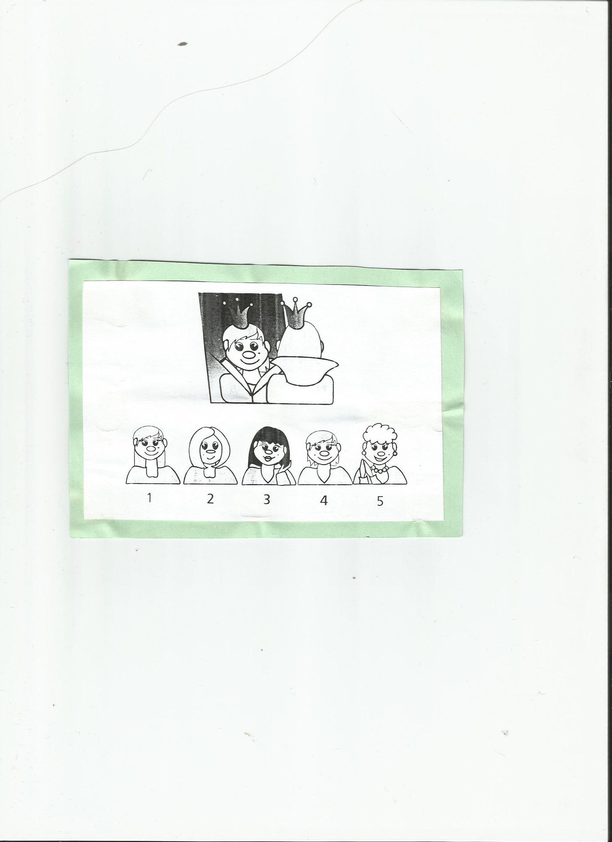
- Вставь названия животного. (Гусь, свинья, белка, лошадь)
Как с (...) вода.
(…) всегда грязь найдет.
(…) (…) не товарищ.
Ржет, как (…).
- Объясни значение выражений, замени близким по значению словом.
Чуть свет или ни свет, ни заря.
Выучить на зубок.
Во все горло.
- Подскажи словечко
а)Мы исходили городок
Буквально вдоль и...,
И так устали мы в дороге,
Что еле волочили... .
б)У маленького Паши
Ботинки просят... .
- Игра «Как две капли воды».
Из палочек или из спичек выложена фигура, ее нужно запомнить в течение 5-6 секунд, затем такую же фигуру выложить.

3 класс.

- Дополни.
Твердо запомнить — зарубить на … .
Замолчать — прикусить ... .
Неожиданно — как снег ... .
- «Как две капли воды»
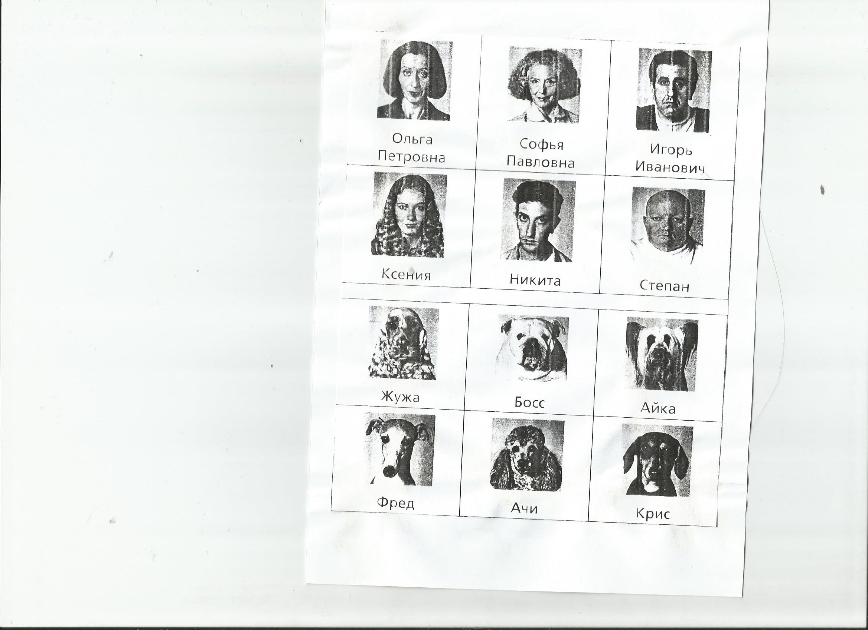
3. «Вить веревки» (полностью подчинять кого-либо своей воле). В каких сказках такое произошло?
Игра. Одновременно рисовать правой рукой круг, а левой — треугольник.
4. Соедини стрелками противоположные по значению.
Одержать победу наносить вред
приносить пользу выйти из себя
взять себя в руки потерпеть поражение
5. Игра «Как две капли воды».
Из палочек или из спичек выложена фигура, ее нужно запомнить в течение 5-6 секунд, затем такую же фигуру выложить.

4 класс

  - Дополни и объясни.
Положить зубы …
выйти сухим …
выносить сор …
делать из мухи …
семь пятниц … .
  - Найдите ошибки.
Вить баклуши
ждать у океана погоды
играть с пламенем
  - Подберите синоним.
Водить за нос; раскинуть умом; сломя голову.
  - «Вить веревки».
Одновременно рисовать правой рукой квадрат, а левой — треугольник.
Прочитать реп «Конь не валялся».
Участь Золушки ясна -
Сделать дома все сполна.
Конь не валялся, конь не валялся.
Ведь еще не скоро срок -
Сделаю в один денек.
Конь не валялся, конь не валялся.
Розы за ночь посадить,
Рис от гречки отделить.
Конь не валялся, конь не валялся.
Выгладить белье, заштопать,
Против моли обработать.
Конь не валялся, конь не валялся.
Вымыть окна и полы,
На обед накрыть столы.
Конь не валялся, конь не валялся.
А еще в последний час
Всем сшить платья в стиле «джаз».
Конь не валялся, конь не валялся.
Золушка сидит и ждет,
Когда крестная придет.
Конь не валялся, конь не валялся.
Фея вовремя пришла,
Ткань, иглу и нить взяла.
Конь не валялся, конь не валялся.
Шьет, метет, стирает, гладит,
Моет пол, печет оладьи.
Конь не валялся, конь не валялся.
Переделав все дела,
Фея к зеркалу пошла.
Конь не валялся, конь не валялся.
Фея платье примеряет,
Улыбаясь повторяет:
Конь не валялся, конь не валялся.
Ну и что, каков финал?
Кто отправился на бал?
Сам догадайся,
Сам догадайся.
  - «Как две капли воды». (найти одинаковый шрифт)
Найди на листочке две одинаковые записи.
а)Это письмо предназначено …
б)Это письмо предназначено …
в) Это письмо предназначено …
г) Это письмо предназначено …
д) Это письмо предназначено …
е) Это письмо предназначено …
ё) Это письмо предназначено …
ж) Это письмо предназначено …

